Juan 8:21-30
²¹ Jesús les volvió a decir:—Yo me voy, y ustedes me van a buscar, pero morirán en su pecado. A donde yo voy, ustedes no pueden ir. ²² Los judíos dijeron:—¿Acaso estará pensando en matarse, y por eso dice que no podemos ir a donde él va? ²³ Jesús les dijo:—Ustedes son de aquí abajo, pero yo soy de arriba; ustedes son de este mundo, pero yo no soy de este mundo. ²⁴ Por eso les dije que morirán en sus pecados; porque si no creen que Yo Soy, morirán en sus pecados. ²⁵ Entonces le preguntaron:—¿Quién eres tú? Jesús les respondió:—En primer lugar, ¿por qué he de hablar con ustedes? ²⁶ Tengo mucho que decir y que juzgar de ustedes, pero el que me ha enviado dice la verdad, y lo que yo le digo al mundo es lo mismo que le he oído decir a él. ²⁷ Pero ellos no entendieron que les hablaba del Padre. ²⁸ Por eso les dijo:—Cuando ustedes levanten en alto al Hijo del hombre, reconocerán que Yo Soy, y que no hago nada por mi propia cuenta; solamente digo lo que el Padre me ha enseñado. ²⁹ Porque el que me ha enviado está conmigo; mi Padre no me ha dejado solo, porque yo siempre hago lo que a él le agrada. ³⁰ Cuando Jesús dijo esto, muchos creyeron en él.
AN OCEAN OF LOVE
UN OCÉANO DE AMOR
²¹ Once more Jesus said to them, “I am going away, and you will look for me, and you will die in your sin. Where I go, you cannot come.”
²¹ Una vez más Jesús les dijo: “Me voy, y ustedes me buscarán, y morirán en su pecado. A donde yo voy, ustedes no pueden venir ."
These are extremely frightening words. They carry a dismal finality.

Estas son palabras extremadamente aterradoras. Llevan una finalidad triste.

Thus we, too, preach today, but all to no avail. The world turns a deaf ear. It will not believe, but insists on finding out by experience. Yet for the sake of the elect and of those who give ear and want to be saved, we must preach and proclaim… Christ wants to say: “I am going away to My Father. I have been here and have proclaimed My Word and offered to everyone what the Father commanded Me to offer, namely, eternal life, remission of sins, and redemption from death and eternal damnation. I was a Preacher in your midst and told you this. If you refuse it, good and well; then you remain what you are. I am departing. If you remain as you are, then I, too, shall remain as I am.” (Martin Luther)

Así también nosotros predicamos hoy, pero todo fue en vano. El mundo se hace oídos sordos. No creerá, pero insiste en descubrirlo por experiencia. Sin embargo, por el bien de los elegidos y de los que escuchan y quieren ser salvos, debemos predicar y proclamar… Cristo quiere decir: “Me voy a mi Padre. He estado aquí y he proclamado Mi Palabra y he ofrecido a todos lo que el Padre me mandó ofrecer, a saber, vida eterna, remisión de pecados, redención de la muerte y condenación eterna. Yo era un Predicador en medio de ustedes y les dije esto. Si lo rechaza, bueno y bien; entonces sigues siendo lo que eres. Me voy. Si permaneces como estás, yo también permaneceré como soy ". (Martín Lutero)

If you have no faith in Christ as the Son of God, “you shall die in your sins.” What an awful thing it will be to die in your sins! What a robe of fire in which to lie down for your long sleep, and then to find no sleep because of it! “You shall die in your sins.” I would like this short, stern sentence to ring in the ears of every unbeliever. This is not my word, but Christ’s own word—the word of the most loving and tender Savior: “If you believe not that I am He, you shall die in your sins.” (Spurgeon)

Si no tienes fe en Cristo como el Hijo de Dios, "morirás en tus pecados". ¡Qué cosa tan terrible será morir en tus pecados! ¡Qué manto de fuego en el que acostarse durante su largo sueño, y luego no encontrar sueño a causa de él! "Morirás en tus pecados". Me gustaría que esta frase corta y severa resuene en los oídos de todos los incrédulos. Esta no es mi palabra, sino la propia palabra de Cristo, la palabra del Salvador más amoroso y tierno: "Si no crees que yo soy, morirás en tus pecados". (Spurgeon)

Does the world understand this? No. At least at the time of Jesus people responded with anger, today they laugh and make heaven and hell a joke.

¿Entiende el mundo esto? No. Al menos en la época de Jesús la gente respondía con rabia, hoy se ríen y hacen el cielo y el infierno una broma.

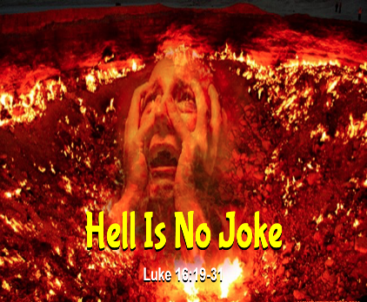

EG. Recently at gym friends’ father was dying. Wanted to know what happens after we die…

EJ. Recientemente, en el gimnasio, el padre de unos amigos se estaba muriendo. Quería saber qué pasa después de que morimos…

²² This made the Jews ask, “Will he kill himself? Is that why he says, ‘Where I go, you cannot come’?” ²³ But he continued, “You are from below; I am from above. You are of this world; I am not of this world.
²² Esto hizo que los judíos se preguntaran: “¿Se matará? ¿Es por eso que dice: 'A donde yo voy, tú no puedes venir'? " ²³ Pero él continuó: “Ustedes son de abajo; Yo soy de arriba. Eres de este mundo; Yo no soy de este mundo.

The people are blind to the One who stands before them! And so were we!

¡La gente está ciega a Aquel que está delante de ellos! ¡Y nosotros también!

Ephesians 2:2 ¹ As for you, you were dead in your transgressions and sins, ² in which you used to live when you followed the ways of this world and of the ruler of the kingdom of the air, the spirit who is now at work in those who are disobedient. ³ All of us also lived among them at one time, gratifying the cravings of our flesh and following its desires and thoughts. Like the rest, we were by nature deserving of wrath.

Efesios 2: 2 ¹ En cuanto a ti, estabas muerto en tus transgresiones y pecados, ² en los que solías vivir cuando seguías los caminos de este mundo y del gobernante del reino de los aires, el espíritu que ahora está en obra en los desobedientes. ³ Todos nosotros también vivimos entre ellos al mismo tiempo, gratificando los antojos de nuestra carne y siguiendo sus deseos y pensamientos. Como el resto, éramos por naturaleza merecedores de ira.

2 Corinthians 4:4 ⁴ The god of this age has blinded the minds of unbelievers, so that they cannot see the light of the gospel of the glory of Christ, who is the image of God.

2 Corintios 4: 4 ⁴ El dios de este siglo ha cegado el entendimiento de los incrédulos para que no puedan ver la luz del evangelio de la gloria de Cristo, que es la imagen de Dios.

They were blinded to the great I AM who stood before them.

Estaban cegados al gran YO SOY que estaba ante ellos.
Thereupon the Lord Christ replies: “I am who I am. If you do not believe that I am He, you will die in your sin. You may run to and fro in quest of God, but there is no life except with Me. It follows that if you do not remain with Me, you are dead.” …These words are too sublime for even the angel Gabriel to say: “I am He”; but he must declare: “I am sent to you by God”; also (Luke 1:19): “I stand in the presence of God, whom I serve.” The Lord Christ, on the other hand, says: “Of Me you must say not only that I am sent, but that I am He. What does it mean that I am He? It signifies that I will be He and must be He, that I am truly He, and that all depends on Me. Your Law, Moses, your worship, your Sabbath, etc., are nothing in comparison. No, I am He, and all hinges on Me. I am not only an apostle, a prophet, a messenger, and an ambassador; but I am He, and all things exist through Me.” These exalted words call for faith. (Martin Luther)

Entonces el Señor Cristo responde: “Yo soy quien soy. Si no crees que yo soy Él, morirás en tu pecado. Puedes correr de un lado a otro en busca de Dios, pero no hay vida excepto conmigo. De ello se deduce que si no permaneces conmigo, estás muerto ". … Estas palabras son demasiado sublimes para que incluso el ángel Gabriel las diga: “Yo soy El”; pero debe declarar: "Soy enviado a ustedes por Dios"; también (Lucas 1:19): "Estoy en la presencia de Dios, a quien sirvo". El Señor Cristo, por otro lado, dice: “De mí debéis decir no sólo que soy enviado, sino que soy Él. ¿Qué significa que yo soy Él? Significa que Yo seré Él y debo ser Él, que Yo soy verdaderamente Él y que todo depende de Mí. Tu ley, Moisés, tu adoración, tu sábado, etc., no son nada en comparación. No, yo soy Él, y todo depende de Mí. No solo soy un apóstol, un profeta, un mensajero y un embajador; pero yo soy Él, y todas las cosas existen por Mí ”. Estas palabras exaltadas exigen fe. (Martín Lutero)
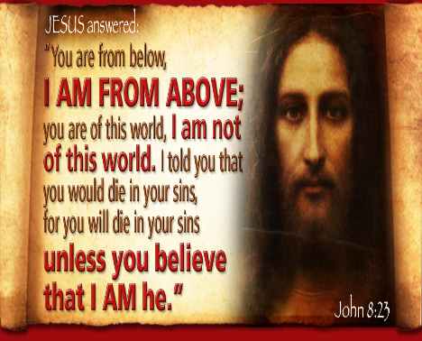
²⁴ I told you that you would die in your sins; if you do not believe that I am he, you will indeed die in your sins.”
²⁴ Te dije que morirías en tus pecados; si no crees que yo soy, ciertamente morirás en tus pecados ".
Once again warns His hearers and us, that unless we believe in Him, have an intimate trust in Him, we will die in our sins. And what happens when we die in our sins?

Una vez más advierte a sus oyentes y a nosotros, que a menos que creamos en él, tengamos una confianza íntima en él, moriremos en nuestros pecados. ¿Y qué pasa cuando morimos en nuestros pecados?

EG. I used to roof houses. Our company was out of (redacted) Kansas, but we did a lot of jobs up in Wichita… and if it was a big job, sometimes our boss would put his crew up in a motel room… but he was a cheap skate, so they weren’t nice motels… They were the kind with crime scene police tape in some of the rooms. Well it was one of those times, and me and my co-worker… a guy named Eric were in our motel room, and it was actually really dark. And I woke up in the Middle of the night and had to go to the bathroom. But I couldn’t see anything, and I didn’t want to bump into anything. So I was going to ask my friend Eric to turn on the light because his bed was closest to it. So I said, “Eric…” nothing… no reply… so I said it again, “Eric…” Still nothing, finally I said it a little more loudly, “ERIC!” He didn’t answer… he didn’t even move. I tried it once more, “ERIC!” Still nothing… so I got up and felt my way to the bathroom. Thankfully I didn’t bust my toe on anything… the next day I asked him, “Man didn’t you hear me last night?” And he was like, “Yeah, but I thought someone was in the room killing you, and I was too scared to move.” I was like – “Wow! Thanks a lot man...” The thing is… if you’re in darkness… you’re going to stumble around… you could even wind up hurting yourself… you could fall… you could get lost, and that’s the way it is spiritually for those who are without Christ… They are in darkness.

EJ. Solía ​​techar casas. Nuestra empresa estaba fuera de Kansas (censurada), pero hicimos muchos trabajos en Wichita ... y si era un gran trabajo, a veces nuestro jefe ponía a su equipo en una habitación de motel ... pero él era un tacaño, así que no eran buenos moteles… Eran de los que tienen cinta policial en la escena del crimen en algunas de las habitaciones. Bueno, fue una de esas veces, y mi compañero de trabajo y yo ... un tipo llamado Eric estábamos en nuestra habitación de motel, y en realidad estaba muy oscuro. Y me desperté en medio de la noche y tuve que ir al baño. Pero no podía ver nada y no quería tropezar con nada. Así que le iba a pedir a mi amigo Eric que encendiera la luz porque su cama estaba más cerca de ella. Así que dije, "Eric ..." nada ... sin respuesta ... así que lo dije de nuevo, "Eric ..." Todavía nada, finalmente lo dije un poco más fuerte, "¡ERIC!" No respondió ... ni siquiera se movió. Lo intenté una vez más, "¡ERIC!" Seguía sin nada ... así que me levanté y tanteé mi camino hacia el baño. Afortunadamente no me rompí el dedo del pie con nada ... al día siguiente le pregunté: "¿No me escuchaste anoche?" Y él me dijo: "Sí, pero pensé que había alguien en la habitación matándote y estaba demasiado asustado para moverme". Yo estaba como - “¡Guau! Muchas gracias hombre… ”La cosa es… si estás en la oscuridad… vas a tropezar… podrías incluso terminar lastimándote… podrías caer… podrías perderte, y así es espiritualmente para aquellos que están sin Cristo… Están en tinieblas.

Is our experience and knowledge greater than God’s experience and knowledge…God’s Word?

¿Es nuestra experiencia y conocimiento mayor que la experiencia y el conocimiento de Dios ... la Palabra de Dios?

Let him who refuses to recognize Christ go his way. One day Christ will say: “You, too, believe that the world and the worldly spirits are greater than My Word; but I say no.” It is arrogant of Him to say: “I go away, and you will seek Me and not find Me, and you will die in your sin.” These are plain words, but they are relevant for the past, the present, and the future world. These words are all-inclusive: “You will seek Me and not find Me, and you will die in your sin.” Ever since the beginning of the world this has knocked down many fine and great people. These words treat them with disdain. Such people are regarded as a small spark beside a great fire, as a tiny drop of water compared with the ocean, or as a grain of dust next to the sun or a mighty mountain. But the world reverses this order and thinks: “Who are you, Christ? You are but a little spark or a particle of dust… (Martin Luther)

Que el que se niega a reconocer a Cristo siga su camino. Un día Cristo dirá: “Tú también crees que el mundo y los espíritus mundanos son más grandes que Mi Palabra; pero yo digo que no." Es arrogante por su parte decir: "Me voy, y me buscarán y no me encontrarán, y morirán en su pecado". Estas son palabras sencillas, pero son relevantes para el mundo pasado, presente y futuro. Estas palabras lo incluyen todo: "Me buscarás y no me encontrarás, y morirás en tu pecado". Desde el principio del mundo, esto ha derribado a muchas personas buenas y excelentes. Estas palabras los tratan con desdén. Estas personas son consideradas como una pequeña chispa junto a un gran fuego, como una pequeña gota de agua en comparación con el océano, o como un grano de polvo junto al sol o una gran montaña. Pero el mundo invierte este orden y piensa: “¿Quién eres, Cristo? Eres solo una pequeña chispa o una partícula de polvo ... (Martín Lutero)

Do we see Christ as a drop in the bucket of our lives? That’s what our culture believes. Jesus is just an add on for weak people. Or is Jesus our life spring of living water? Our ocean of love? In reality, we are a drop in the ocean of Jesus!

¿Vemos a Cristo como una gota en la cubeta de nuestras vidas? Eso es lo que cree nuestra cultura. Jesús es solo un complemento para las personas débiles. ¿O es Jesús nuestra vida fuente de agua viva? ¿Nuestro océano de amor? En realidad, ¡Somos una gota en el océano de Jesús!

How can we not respond to the ocean of the love of Christ?

¿Cómo no podemos responder al océano del amor de Cristo?

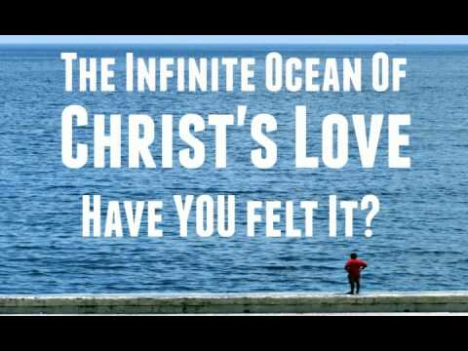

²⁵ “Who are you?” they asked. “Just what I have been telling you from the beginning,” Jesus replied. ²⁶ “I have much to say in judgment of you. But he who sent me is trustworthy, and what I have heard from him I tell the world.”
²⁵ "¿Quién eres?" ellos preguntaron. “Justo lo que les he estado diciendo desde el principio”, respondió Jesús. ²⁶ “Tengo mucho que decir para juzgarte. Pero el que me envió es digno de confianza, y lo que he oído de él, se lo digo al mundo."
The Jewish authorities are looking for legal grounds for a charge of blasphemy. They want Him killed. They are not looking for information but for condemnation.
Las autoridades judías buscan fundamentos legales para un cargo de blasfemia. Quieren que lo maten. No buscan información, sino condena.

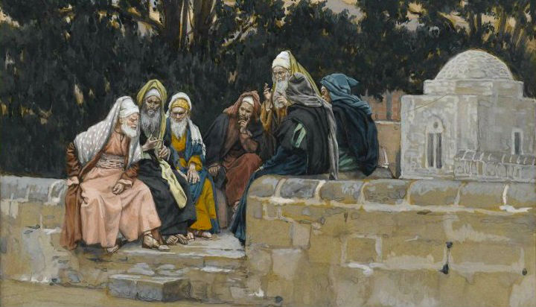

²⁷ They did not understand that he was telling them about his Father. ²⁸ So Jesus said, “When you have lifted up the Son of Man, then you will know that I am he and that I do nothing on my own but speak just what the Father has taught me.
²⁷ No entendieron que les estaba hablando de su Padre. ²⁸ Entonces Jesús dijo: “Cuando hayas levantado al Hijo del Hombre, entonces sabrás que yo soy y que no hago nada por mí mismo, sino hablar exactamente lo que el Padre me ha enseñado.
Jesus is pointing to His crucifixion which John describes as Jesus exaltation. After Jesus’ crucifixion many people did believe in Him. On Pentecost Peter baptized 3 thousand.
Jesús está señalando su crucifixión que Juan describe como exaltación de Jesús. Después de la crucifixión de Jesús, mucha gente creyó en él. En Pentecostés, Pedro bautizó a 3 mil.
In brief, Christ wants to say: “You will not find out who I am unless you actually acknowledge Me as your Preacher, which I am. I have the command and the office to preach to you. I told you: ‘If you will not hear Me, you will die in your sin; but if you believe in Me, you have eternal life.’ Hold to these words, and regard whatever I tell you as the truth. If you accept My words and believe what I say to you, then you will discover who I am, namely, your Preacher. Then the Holy Spirit will come through My words and teach you. Otherwise you will mock Me and say: ‘Gracious Jesus, have mercy on us! We will surely find God without You!’ But you will fail in your attempt. That is: I am who I am, and you will die in your sin if you do not believe in Me. I have told you enough for you to know who I am. Since you persist in asking who I am, I inform you that I am your Preacher. If you do not want to hear Me, then don’t. You have the choice between hearing Me and belonging to the devil.” (Martin Luther)

En resumen, Cristo quiere decir: “No descubrirás quién soy a menos que Me reconozcas como tu Predicador, que soy. Tengo el mando y el oficio de predicarles. Te dije: “Si no me escuchas, morirás en tu pecado; pero si crees en Mí, tienes vida eterna ”. Aférrate a estas palabras y considera todo lo que te digo como verdad. Si aceptas Mis palabras y crees en lo que te digo, descubrirás quién soy, es decir, tu Predicador. Entonces el Espíritu Santo vendrá a través de Mis palabras y les enseñará. De lo contrario, se burlarán de Mí y dirán: “¡Jesús misericordioso, ten piedad de nosotros! ¡Seguramente encontraremos a Dios sin ti! ” Pero fracasará en su intento. Es decir: Yo soy quien soy, y morirás en tu pecado si no crees en Mí. Te he dicho lo suficiente para que sepas quién soy. Como insiste en preguntarme quién soy, le informo que soy su Predicador. Si no quieres escucharme, no lo hagas. Tienes la opción entre escucharme y pertenecer al diablo." (Martín Lutero)

But also, through the Word of God, the Holy Spirit works to create faith/trust in Jesus! Without Jesus… we are left in the dark with the devil. But we all have a choice to make… will we accept Jesus as our Lord and Savior or will we choose to die in our sins?
¡Pero también, a través de la Palabra de Dios, el Espíritu Santo obra para crear fe/confianza en Jesús! Sin Jesús… nos quedamos en la oscuridad con el diablo. Pero todos tenemos que tomar una decisión ... ¿aceptaremos a Jesús como nuestro Señor y Salvador o elegiremos morir en nuestros pecados?
EG. Bob Soulliere writes
Did God create everything that exists? Does evil exist? Did God create evil?
A University professor at a well known institution of higher
learning challenged his students with this question. "Did God create
everything that exists?"
A student bravely replied, "Yes he did!"
God created everything?" The professor asked.
Yes sir, he certainly did," the student replied.
The professor answered, "If God created everything; then God created
evil. And, since evil exists, and according to the principal that
our works define who we are, then we can assume God is evil."
The student became quiet and did not answer the professor’s
hypothetical definition.
The professor, quite pleased with himself,
boasted to the students that he had proven once more that the
Christian faith was a myth.
Another student raised his hand and said, "May I ask you a question,
professor?""Of course", replied the professor.
The student stood up and asked, "Professor, does cold exist?"
"What kind of question is this? Of course it exists. Have you
never been cold?" The other students snickered at the young man’s
question.The young man replied, "In fact sir, cold does not exist. According
to the laws of physics, what we consider cold is in reality the
absence of heat. Every body or object is susceptible to study when
it has or transmits energy, and heat is what makes a body or matter
have or transmit energy. Absolute zero (-460 F) is the total
absence of heat; and all matter becomes inert and incapable of
reaction at that temperature. Cold does not exist. We have created
this word to describe how we feel if we have no heat." The student continued, "Professor, does darkness exist?"
The professor responded, "Of course it does."
The student replied, "Once again you are wrong sir, darkness does
not exist either. Darkness is in reality the absence of light. Light we can study, but not darkness. In fact, we can use Newton’s prism to break white light into many colors and study the various wavelengths of each color. You cannot measure darkness. A simple ray of light can break into a world of darkness and illuminate it. How can you know how dark a certain space is? You measure the amount of light present. Isn’t this correct? Darkness is a term used by man to
describe what happens when there is no light present."
Finally the young man asked the professor, "Sir, does evil exist?"
Now uncertain, the professor responded, "Of course, as I have
already said. We see it everyday. It is in the daily examples of
man’s inhumanity to man. It is in the multitude of crime and
violence everywhere in the world. These manifestations are nothing
else but evil.
To this the student replied, "Evil does not exist, sir, or at least
it does not exist unto itself. Evil is simply the absence of God.
It is just like darkness and cold, a word that man has created to
describe the absence of God. God did not create evil. Evil is the
result of what happens when man does not have God’s love present in his heart.
It’s like the cold that comes when there is no heat, or the darkness
that comes when there is no light."
The professor sat down....
The young man’s name -- Albert Einstein
EJ. Bob Soulliere escribe

¿Dios creó todo lo que existe? ¿Existe el mal? ¿Creó Dios el mal?
Un profesor universitario en una reconocida institución de educación superior
el aprendizaje desafió a sus estudiantes con esta pregunta. "¿Creó Dios
todo lo que existe? "
Un estudiante respondió con valentía: "¡Sí, lo hizo!"
¿Dios creó todo? ”Preguntó el profesor.
Sí señor, ciertamente lo hizo ", respondió el estudiante.
El profesor respondió: "Si Dios creó todo, entonces Dios creó
mal. Y, dado que el mal existe, y según el principio de que
nuestras obras definen quiénes somos, entonces podemos asumir que Dios es malvado ".
El estudiante se quedó callado y no respondió al profesor.
definición hipotética.
El profesor, bastante satisfecho de sí mismo,
se jactó ante los estudiantes de que había probado una vez más que
La fe cristiana era un mito.
Otro estudiante levantó la mano y dijo: "¿Puedo hacerte una pregunta,
profesor? "" Por supuesto," respondió el profesor.
El estudiante se puso de pie y preguntó: "Profesor, ¿existe el frío?"
"¿Qué tipo de pregunta es esta? Por supuesto que existe.
¿Nunca ha tenido frío? " Los otros estudiantes se rieron del joven y su
pregunta.
El joven respondió: "De hecho, señor, el frío no existe.
a las leyes de la física, lo que consideramos frío es en realidad el
ausencia de calor. Cada cuerpo y objeto es susceptible de estudio cuando
tiene o transmite energía, y el calor es lo que hace que un cuerpo o materia
tener o transmitir energía. El cero absoluto (-460 F) es el total
ausencia de calor; y toda la materia se vuelve inerte y incapaz de
reacción a esa temperatura. El frío no existe. Hemos creado
esta palabra para describir cómo nos sentimos si no tenemos calor." El estudiante continuó, “Profesor, ¿existe la oscuridad? "
El profesor respondió: "Por supuesto que sí".
El estudiante respondió: "Una vez más se equivoca, señor, la oscuridad no
tampoco existe. La oscuridad es en realidad la ausencia de luz. Podemos estudiar la luz, pero no la oscuridad. De hecho, podemos usar el prisma de Newton para dividir la luz blanca en muchos colores y estudiar las distintas longitudes de onda de cada color. No se puede medir la oscuridad. Un simple rayo de luz puede penetrar en un mundo de oscuridad y iluminarlo. ¿Cómo puedes saber qué tan oscuro es un determinado espacio? Mides la cantidad de luz presente. ¿No es esto correcto? Oscuridad es un término utilizado por el hombre para
describe lo que sucede cuando no hay luz presente ".
Finalmente el joven le preguntó al profesor: "Señor, ¿existe el mal?"
Ahora inseguro, el profesor respondió: "Por supuesto, como he
ya dijo. Lo vemos todos los días. Está en los ejemplos diarios de
la inhumanidad del hombre hacia el hombre. Está en la multitud de delitos y
violencia en todo el mundo. Estas manifestaciones no son nada
más que el mal.
A esto el estudiante respondió: "El mal no existe, señor, o al menos
no existe en sí mismo. El mal es simplemente la ausencia de Dios.
Es como oscuridad y frío, una palabra que el hombre ha creado para
describir la ausencia de Dios. Dios no creó el mal. El mal es el
resultado de lo que sucede cuando el hombre no tiene el amor de Dios presente en su corazón.
Es como el frío que viene cuando no hay calor o la oscuridad
que viene cuando no hay luz ".
El profesor se sentó ...
El nombre del joven: Albert Einstein
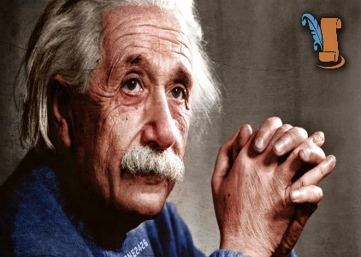
“God did not create evil. Evil is the result of what happens when man does not have God’s love present in his heart. It’s like the cold that comes when there is no heat, or the darkness that comes when there is no light." (Albert Einstein)
"Dios no creó el mal. El mal es el resultado de lo que sucede cuando el hombre no tiene el amor de Dios presente en su corazón. Es como el frío que viene cuando no hay calor, o la oscuridad que viene cuando no hay luz " (Albert Einstein).
Another way of putting this is: You will die in your sins. Many of us have experienced the cold and darkness of living without Jesus and living in sin. Then he calls us washes us and gives us light and life…and we never want to go back…if we haven’t experienced the light, life, and warmth of Jesus’ love. We will have an opportunity today.
Otra forma de decirlo es: morirás en tus pecados. Muchos de nosotros hemos experimentado el frío y la oscuridad de vivir sin Jesús y vivir en pecado. Luego nos llama, nos lava y nos da luz y vida ... y nunca queremos volver ... si no hemos experimentado la luz, la vida y la calidez del amor de Jesús. Tendremos una oportunidad hoy.
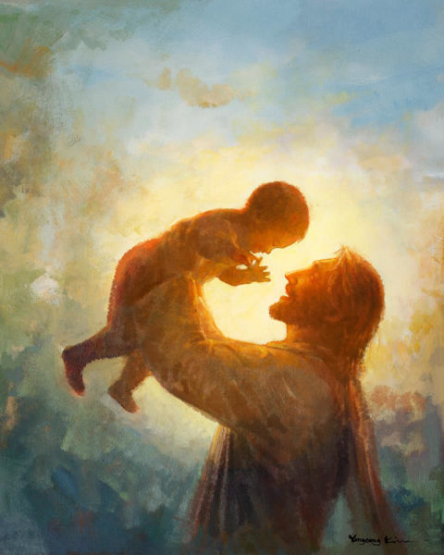
²⁹ The one who sent me is with me; he has not left me alone, for I always do what pleases him.”
²⁹ El que me envió está conmigo; no me ha dejado solo, porque siempre hago lo que le agrada ”.
The Son of God was willing to come to earth to do His Father’s will, and His birth at Bethlehem was one of the points in which He pleased the Father. So also, he was doing the things which pleased the Father during His obscure life, as the carpenter’s son. We know but little of it, and it is vain, by pencil or tongue, to attempt to paint what Scripture has left beneath the veil of silence, but we know this much of it, that He was about “His Father’s business” and that “He grew in favor with God and man.” He was the “holy child Jesus,” and therefore must have done the things which pleased God…From the first day in which He spoke to John at the Jordan, to the day in which He was taken up into His glory, He did always the things that pleased God. His death, which was His own voluntary act, was the most pleasing of all, if degrees there could be where all was perfect.
On the cross He was tried as gold in the furnace, but no dross was found in Him. On the
accursed tree the stress of the world’s sin lay on Him, and yet He did not wish to depart from the
enterprise which He had undertaken till He had been obedient to the Father and accomplished all His will, even to the endurance of death itself. He always did the things which pleased God. (Spurgeon)

El Hijo de Dios estaba dispuesto a venir a la tierra para hacer la voluntad de Su Padre, y Su nacimiento en Belén fue uno de los puntos en los que agradó al Padre. Así también, estaba haciendo las cosas que agradaron al Padre durante Su oscura vida, como hijo del carpintero. Sabemos muy poco de eso, y es en vano, con lápiz o lengua, intentar pintar lo que la Escritura ha dejado bajo el velo del silencio, pero sabemos mucho de eso, que Él se ocupaba de “los asuntos de su Padre” y que “Creció en el favor de Dios y de los hombres”. Él era el "santo niño Jesús" y, por lo tanto, debe haber hecho las cosas que agradaron a Dios ... Desde el primer día en que habló a Juan en el Jordán, hasta el día en que fue llevado a su gloria, siempre lo hizo las cosas que agradaron a Dios. Su muerte, que fue Su propio acto voluntario, fue la más placentera de todas, si es que puede haber grados en los que todo fuera perfecto. En la cruz fue probado como oro en el horno, pero no se halló escoria en él. Sobre el árbol maldito, el estrés del pecado del mundo estaba sobre Él, y sin embargo, no deseaba apartarse del empresa que había emprendido hasta que fue obediente al Padre y cumplió toda Su voluntad, hasta el aguante de la muerte misma. Siempre hacía las cosas que agradaban a Dios. (Spurgeon)

Today Jesus calls us to obedience to Him and His Word. He is our example and perfect model. Will we strive to follow Him?

Hoy Jesús nos llama a obedecerle a Él y a Su Palabra. Él es nuestro ejemplo y modelo perfecto. ¿Nos esforzaremos por seguirlo?
³⁰ Even as he spoke, many believed in him.
³⁰ Incluso mientras hablaba, muchos creyeron en él.

We see, even with the opposition of the Jewish leadership, many Jews believe in Jesus. They accept Him and trust Him intimately. I believe our opposition to living in and with Christ is even greater. Our entire culture is anti-Christ. Will we believe Jesus today? When we do we become children of God and have a blessed assurance of our salvation.

Vemos, incluso con la oposición del liderazgo judío, muchos judíos creen en Jesús. Lo aceptan y confían en Él íntimamente. Creo que nuestra oposición a vivir en y con Cristo es aún mayor. Toda nuestra cultura es anticristo. ¿Creeremos en Jesús hoy? Cuando lo hacemos, nos convertimos en hijos de Dios y tenemos la bendita seguridad de nuestra salvación.

1 John 5:19 ¹⁹ We know that we are children of God, and that the whole world is under the control of the evil one.

1 John 5:19 ¹⁹ Sabemos que somos hijos de Dios, y que el mundo entero está bajo el dominio del maligno.

Through the Holy Spirit we are assured we are children of God and that God/Jesus is always with us!

¡A través del Espíritu Santo se nos asegura que somos hijos de Dios y que Dios/Jesús está siempre con nosotros!

EG. A little girl and her father were returning from the funeral of their dearly loved mother and wife. Some kind neighbors invited them to spend a few days with them so they wouldn't be alone in the house with all its sad memories. However, the father decided it would be better to go home. That night the father placed the little girl's bed next to his, but neither could fall asleep. Finally, the child said, "Daddy, it's dark, I can't see you. But you're there, aren't you?" "Yes, dear, Daddy's here right next to you. Go to sleep." The little girl finally dropped off to sleep. In the darkness and the depth of sorrow, the father in tears said aloud, "O Heavenly Father, it's so dark, and my heart is overflowing with sorrow. But You are there, aren't You?" And immediately there came to him a passage from the prophet Isaiah: ¹⁰ So do not fear, for I am with you; do not be dismayed, for I am your God. I will strengthen you and help you; I will uphold you with my righteous right hand. Isaiah 41:10

EJ. Una niña y su padre regresaban del funeral de su amada madre y su esposa. Unos vecinos amables los invitaron a pasar unos días con ellos para que no estuvieran solos en la casa con todos sus tristes recuerdos. Sin embargo, el padre decidió que sería mejor irse a casa. Esa noche el padre colocó la cama de la niña junto a la suya, pero ninguno pudo conciliar el sueño. Finalmente, el niño dijo: "Papá, está oscuro, no puedo verte. Pero estás ahí, ¿no?" "Sí, querida, papá está aquí a tu lado. Ve a dormir". La niña finalmente se quedó dormida. En la oscuridad y la profundidad del dolor, el padre llorando dijo en voz alta: "Oh Padre Celestial, está tan oscuro, y mi corazón está desbordado de dolor. Pero tú estás allí, ¿no es así?" Y enseguida le llegó un pasaje del profeta Isaías: ¹⁰ No temas, porque yo estoy contigo; no desmayes, porque yo soy tu Dios. Yo te fortaleceré y te ayudaré; Te sostendré con la diestra de mi justicia. Isaías 41:10
Being a Christian means living in the presence of Jesus at all times. Jesus is always with us and will never forsake us! Today we have a choice: We can live with Jesus and immerse ourselves in His ocean of love, or we can die in our sins. I believe the choice is obvious.

Ser cristiano significa vivir en la presencia de Jesús en todo momento. ¡Jesús está siempre con nosotros y nunca nos abandonará! Hoy tenemos una opción: podemos vivir con Jesús y sumergirnos en su océano de amor, o podemos morir en nuestros pecados. Creo que la elección es obvia.

